Внеклассное мероприятие "Физико-математический турнир"
Цель мероприятия: развитие познавательной и творческой активности учащихся.
Задачи мероприятия:
- Развитие кругозора учащихся;
- Развитие умения работать в коллективе;
- Развитие умения выстраивать логические цепочки для получения ответа;
- Развитие умения применять полученные знания в новой ситуации;
- Проверить усвоение основных понятий, формул, физических величин в физике и математике.
В игре участвуют 4 команды по 6 человек. Сначала проходит представление команд. Для представления командам необходимо иметь название, эмблему, девиз. Жюри предоставляется оценочный лист в который заносятся баллы набранные командами в каждом туре (Приложение 1). Названия туров и некоторые задания из них выводятся на слайды. (Приложение 2)
I тур. "Интеллектуальная разминка"
(блицвопросы)
За каждый правильный ответ команде присуждается 1 балл. Вопросы задаются быстро, по 4 вопроса каждой команде (2 по математике и 2 по физике). Количество вопросов зависит от количества участвующих в игре команд.
- Единица силы (Ньютон)
- Как называется тысячная часть числа? ( Промилле)
- Температура кипения воды при нормальных условиях (100⁰)
- Отрезок, соединяющий вершину треугольника с серединой противолежащей стороны (медиана)
- Прибор для измерения объема жидкости (мензурка)
- Другое название миллиарда.( биллион)
- Изменение формы и объема тела (деформация)
- Как называется в математике определенная программа действий, порядок ходов, выполняемых при решении чего-либо (алгоритм)
- Какие детали используют в машинах для уменьшения трения (подшипники)
- Какое самое большое число можно написать из четырех единиц? ( 11¹¹ )
- Линия, которую описывает тело в процессе движения (траектория)
- Что больше, произведение всех цифр или их сумма и почему? ( сумма, так как произведение=0 )
- Явление сохранения скорости тела при отсутствии действия на него других тел (инерция)
- Отрезок, соединяющий точку окружности с ее центром (радиус)
- Чему равно ускорение свободного падения (9,8 н/кг)
- Как называется запись, составленная из чисел, переменных и знаков арифметических действий (алгебраическое выражение).
II тур. "Физико-математическая эстафета"
Задания написаны на листах, выходят по одному человеку из команды друг за другом и дописывают символы в формулах. Для всех команд задания одинаковые, каждой команде задания лежат на отдельном столе.
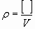 |  | 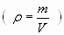
а³ – b³ = (a - b)[… ] |  | а³ – b³ = (a - b)(a³ +а b + b³ )
a² = b² + c² - … |  | a ² = b ² + c ² - 2bc cos α
√ (a – b)² =… |  | √(a - b)² = l a – bl
1 верно написанная формула - 1 балл.
III тур. "Движение и силы"
Задание командам:
Покажите все действующие силы, обозначьте эти силы (Приложение2. Слайд 5)
За каждую верно указанную силу обозначенную буквой - 1 балл. (максимальное количество баллов - 6)
Дан график (Приложение 2. Слайд 6)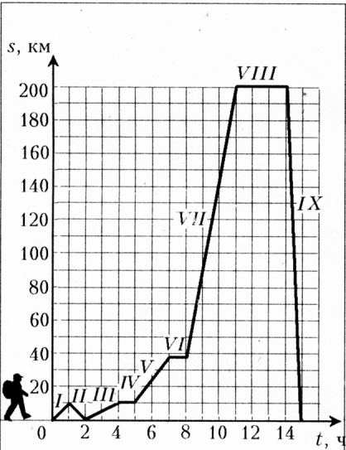11
- Что происходило на участке II? (тело возвращалось обратно в исходную точку) - 1 балл;
- Сколько всего времени отдыхал турист? (IV + VI + VIII; 1ч+1ч+3ч= 5часов) - 3 балла;
- Какими видами транспорта турист пользовался на участках V, VII, IX?
(V - 30км за 2ч - велосипед;
VII - 160км за 3ч - автомобиль, мотоцикл;
IX - 200км за 1ч - самолет) - 3 балла.
Всего - 7 баллов.
Пока участники турнира - команды выполняют задания III тура, в зале проводится игра с болельщиками команд "Отгадай ребус". За каждый правильный ответ выдается жетон. Баллы, полученные болельщиками, добавляются к баллам команды. (Приложение 2. Слайды 7-15)
Ответы:
- Резонанс
- Масса
- Сила
- Невесомость
- Время
- Работа
- Плотность
- Мощность
IV тур. "Семь раз отмерь:"
(экспериментальный)
Цель этого тура показать ребятам важность измерений для различных практических работ и показать роль хорошего глазомера.
- Отрежь полоску бумаги длиной 10 см;
- Помолчи 1 минуту без часов;
- Определите диаметр круга;
- Сколько горошин в этом стакане?;
- Определите площадь этой фигуры;
- Какова длина этой нитки?
- Какова ширина этого зала?
- Определите массу этого предмета;
- Сколько обычных карандашей войдет в эту коробку?;
- Сколько листов в этой книге?;
- Какова температура воздуха в зале?
- Сколько минут от начала игры прошло?
За каждый наиболее правильный ответ - 3 балла.
Конкурс капитанов.
1. Сложи квадрат ( из цветной бумаги).

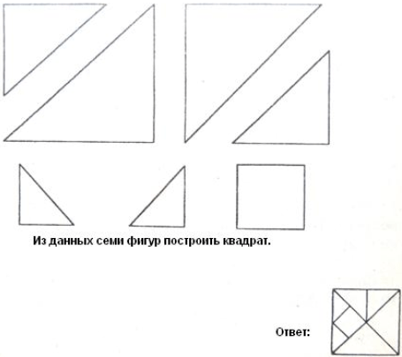

Внимание! “Черный ящик.”
Это изобретение, принадлежащее аж четырем ученым – конструкторам, сделавшим его в разное время и разных странах, в корне изменило повседневную жизнь человечества. Что же это за чудо, если известно, что первым его смастерил в 1872году А.Н.Лодыгин.
(Ответ: электрическая лампочка)
Страницы истории.
В заключение, пока жюри подводит итоги турнира, игра с залом.
Слайды с загадками демонстрируется на экране. За каждый правильный ответ выдается жетон. Баллы, полученные болельщиками, добавляются к баллам команды. (Приложение 3)
Загадки "Явления природы":
- Что без огня горит? (солнце)
- Что четыре раза в году переодевается? (земля)
- Голубой шатер весь мир накрыл. (небо)
- Все ест - не наедается, а попьет - умирает. (огонь)
- Белая кошка лезет в окошко. (рассвет)
Загадки "Заморочки из бочки":
- 60 листов книги имеют толщину 1 см. Какова толщина всех листов книги, если в ней 240 страниц? ( 2 см )
- На какое число надо разделить 2, чтобы получить 4? (на 0,5)
- Если в 12 часов ночи идет дождь, то можно ли через 72 часа ожидать солнечную погоду? (нет, будет опять ночь)
- Что в горшок кидают перед тем, как варят в нем еду? (взгляд)
- Какое целое число делится без остатка на любое целое число? (ноль)
- Одно яйцо варят 4 минуты. Сколько минут нужно варить 5 яиц? (4мин)
- Три курицы за 3 дня снесли три яйца. Сколько яиц снесут 12 кур за 12 дней? (48 яиц)
По окончании проводится награждение победителей и участников турнира призами сертификатами и грамотами.

